# 四、接口隔离原则



2018.05.07 20:20:12字数 133阅读 130

### 1、定义

##### 客户端不应该依赖它不需要的接口；一个类对另一个类的依赖应该建立在最小的接口上。

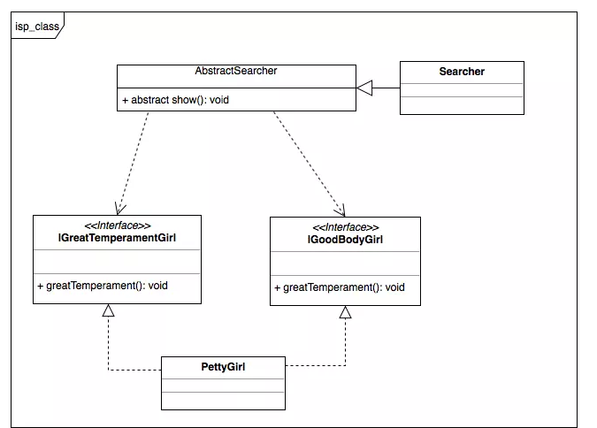

ISP_Diagram.png

### 2、实现

### （1）定义脸蛋、身材美女接口

interface IGoodBodyGirl {

void goodLooking();

void niceFigure();

}

### （2）定义气质美女接口

interface IGreatTemperamentGirl {

void greatTemperament();

}

### （3）定义星探抽象类

abstract class AbstractSearcher {

abstract void show();

}

### （4）实现美女类

public class PettyGirl implements IGoodBodyGirl, IGreatTemperamentGirl {

private String name;

public PettyGirl(String name) {

this.name = name;

}

@Override

public void goodLooking() {

Log.d("JimmyZhang", name + "---脸蛋很漂亮");

}

@Override

public void greatTemperament() {

Log.d("JimmyZhang", name + "---气质非常好");

}

@Override

public void niceFigure() {

Log.d("JimmyZhang", name + "---身材非常棒");

}

}

### （5）星探实现类

class Searcher extends AbstractSearcher {

public PettyGirl pettyGirl;

public Searcher(PettyGirl pettyGirl) {

this.pettyGirl = pettyGirl;

}

@Override

void show() {

pettyGirl.goodLooking();

pettyGirl.niceFigure();

pettyGirl.greatTemperament();

}

}

### （7）测试实现

class Client {

public static void main(String[] args) throws IOException {

PettyGirl pettyGirl = new PettyGirl("景甜");

AbstractSearcher searcher = new Searcher(pettyGirl);

searcher.show();

}

}

### 3、接口隔离原则的规范约束

##### （1）接口要尽量小；

##### （2）接口要高内聚；

##### （3）接口设计是有限度的。